Sesión | OG.SO.2024.2
Fecha | 21 de marzo de 2024
Hora | 18:00 horas.
Lugar | Híbrida: en las instalaciones del Instituto de Transparencia, Información Pública y Protección de Datos Personales del Estado de Jalisco (ITEI), ubicadas en Av. Ignacio L. Vallarta 1312, Colonia Americana, en la ciudad de Guadalajara, Jalisco, México; así como a distancia mediante el uso de herramientas tecnológicas, y transmitida mediante el canal de YouTube: https://youtube.com/live/kQP6_CyG_Y4?feature=share

Con apego a lo dispuesto por el artículo 28, numerales 2 y 5, de la Ley del Sistema Anticorrupción del Estado de Jalisco; y de los artículos 13, 14, 15, 16, 17, 18 y 20, fracción II, del Estatuto Orgánico de la Secretaría Ejecutiva del Sistema Estatal Anticorrupción de Jalisco, quienes integran el Órgano de Gobierno de la Secretaría Ejecutiva del Sistema Estatal Anticorrupción de Jalisco, en adelante “Órgano de Gobierno”, se reúnen en su Segunda Sesión Ordinaria de 2024, bajo el siguiente

Orden del día:

- Registro de asistencia, y en su caso, declaratoria de quorum y apertura de la sesión.
- Lectura, y en su caso, aprobación del Orden del día.
- Lectura, y en su caso, aprobación y firma del Acta de la Sesión Ordinaria celebrada el 01 de febrero de 2024.
- Presentación, para conocimiento, del seguimiento de acuerdos.
- Presentación, y en su caso, aprobación del Programa Institucional Anticorrupción de la SESAJ.
- Presentación, y en su caso, aprobación del Programa de Trabajo Anual 2024 de la SESAJ.
- Presentación, y en su caso, aprobación de modificaciones al presupuesto de egresos de la SESAJ, para el ejercicio fiscal 2024.
- Propuesta, y en su caso, aprobación de renovaciones de nombramientos y designaciones:
8.1 Designación de la persona Titular de la Dirección de Prospectiva y Políticas Públicas.
8.2 Designación de la persona Titular de la Dirección de Tecnologías y Plataformas.
8.3 Designación de la persona Titular de la Dirección de Coordinación Interinstitucional.
8.4 Renovación del nombramiento de la persona Titular de la Coordinación de Administración.
8.5 Renovación del nombramiento de la persona Titular de la Coordinación de Asuntos Jurídicos.
8.6 Designación de la persona Titular de la Coordinación de Fomento a la Cultura de la Integridad.
- Asuntos generales.
9.1 Presentación, para conocimiento, del Informe Anual de Gestión Financiera, del 01 de julio al 31 de diciembre del ejercicio fiscal 2023.
9.2 Presentación, para conocimiento, del Informe Individual de Participaciones Federales a Entidades Federativas Cuenta Pública 2022.
9.3 Presentación, para conocimiento, del Programa Anual de Trabajo 2024 del OIC de la SESAJ.
- Acuerdos.
- Clausura de la sesión.

- Registro de asistencia, y en su caso, declaratoria de quorum y apertura de la sesión.

En uso de la voz el Dr. David Gómez Álvarez, en lo ulterior, “Presidente”, ofreció una cordial bienvenida a las y los integrantes del Órgano de Gobierno, agradeció a la Mtra. Olga Navarro Benavides, Comisionada Presidenta del ITEI por las facilidades brindadas, y solicitó al Mtro. Gilberto Tinajero Díaz, en lo subsecuente, “Secretario Técnico”, verificar la existencia de quorum legal para celebrar la sesión.

Por su parte, el Secretario Técnico mencionó que fueron convocados de conformidad con lo dispuesto en el artículo 28, numerales 2 y 5, de la Ley del Sistema Anticorrupción del Estado de Jalisco; y en los artículos 13, 14, 15, 16, 17, 18 y 20, fracción II, del Estatuto Orgánico de la Secretaría Ejecutiva del Sistema Estatal Anticorrupción de Jalisco, con base en lo cual verificó la asistencia de los siguientes integrantes del Órgano de Gobierno:

De manera presencial:

- Dr. David Gómez Álvarez, Presidente del Órgano de Gobierno de la Secretaría Ejecutiva del Sistema Estatal Anticorrupción de Jalisco, y Presidente del Comité de Participación Social.
- Lic. María Teresa Brito Serrano, Contralora del Estado de Jalisco.
- Dr. Daniel Espinosa Licón, Magistrado Presidente del Consejo de la Judicatura del Estado de Jalisco.
- Mtra. Olga Navarro Benavides, Comisionada Presidenta del Instituto de Transparencia, Información Pública y Protección de Datos Personales del Estado de Jalisco.
- Mtro. José Ramón Jiménez Gutiérrez, Magistrado Presidente del Tribunal de Justicia Administrativa del Estado de Jalisco.

A distancia mediante el uso de herramientas tecnológicas:
- Dr. Jorge Alejandro Ortiz Ramírez, Auditor Superior del Estado de Jalisco.
- C.P.C. Juan Partida Morales, Secretario de la Hacienda Pública del Estado de Jalisco.

En ese orden de ideas, el Secretario Técnico hizo del conocimiento que asistieron 7 siete integrantes del Órgano de Gobierno, 5 cinco de manera presencial y 2 dos a distancia mediante el uso de herramientas tecnológicas, de tal forma que existió el quorum legal necesario para sesionar según lo estipulado por el artículo 17 del Estatuto Orgánico de la Secretaría Ejecutiva del Sistema Estatal Anticorrupción de Jalisco, por lo que siendo las 18:07 horas del día jueves 21 de marzo de 2024, el Presidente declaró formalmente abierta la Segunda Sesión Ordinaria del Órgano de Gobierno, en consecuencia, los acuerdos que fueron alcanzados son de carácter legal y válidos.

- Lectura y, en su caso, aprobación del Orden del Día.

El Secretario Técnico mencionó que el Orden del día para la Segunda Sesión Ordinaria corresponde a la Convocatoria que previamente se envió y se publicó en la página web de la Secretaría Ejecutiva del Sistema Estatal Anticorrupción de Jalisco, y procedió a dar lectura al mismo:

- Registro de asistencia, y en su caso, declaratoria de quorum y apertura de la sesión.
- Lectura, y en su caso, aprobación del Orden del día.
- Lectura, y en su caso, aprobación y firma del Acta de la Sesión Ordinaria celebrada el 01 de febrero de 2024.
- Presentación, para conocimiento, del seguimiento de acuerdos.
- Presentación, y en su caso, aprobación del Programa Institucional Anticorrupción de la SESAJ.
- Presentación, y en su caso, aprobación del Programa de Trabajo Anual 2024 de la SESAJ.
- Presentación, y en su caso, aprobación de modificaciones al presupuesto de egresos de la SESAJ, para el ejercicio fiscal 2024.
- Propuesta, y en su caso, aprobación de renovaciones de nombramientos y designaciones:
8.1 Designación de la persona Titular de la Dirección de Prospectiva y Políticas Públicas.
8.2 Designación de la persona Titular de la Dirección de Tecnologías y Plataformas.
8.3 Designación de la persona Titular de la Dirección de Coordinación Interinstitucional.
8.4 Renovación del nombramiento de la persona Titular de la Coordinación de Administración.
8.5 Renovación del nombramiento de la persona Titular de la Coordinación de Asuntos Jurídicos.
8.6 Designación de la persona Titular de la Coordinación de Fomento a la Cultura de la Integridad.
- Asuntos generales.
9.1 Presentación, para conocimiento, del Informe Anual de Gestión Financiera, del 01 de julio al 31 de diciembre del ejercicio fiscal 2023.
9.2 Presentación, para conocimiento, del Informe Individual de Participaciones Federales a Entidades Federativas Cuenta Pública 2022.
9.3 Presentación, para conocimiento, del Programa Anual de Trabajo 2024 del OIC de la SESAJ.
- Acuerdos.
- Clausura de la sesión.

El Presidente consultó si existía alguna observación y, al no haber comentarios, sometió el Orden del día a aprobación, mediante votación económica, y solicitó al Secretario Técnico registrar el sentido de los votos, por lo que las personas integrantes del Órgano de Gobierno emitieron, por unanimidad, el siguiente acuerdo:

A.OG.2024.9
Se aprueba el Orden del día de la Sesión Ordinaria de fecha 21 de marzo del año 2024.

- Lectura, y en su caso, aprobación y firma del Acta de la Sesión Ordinaria celebrada el 01 de febrero de 2024.

En el desahogo del tercer punto del orden del día, el Secretario Técnico informó que el acta de referencia fue enviada previamente vía correo electrónico para su revisión, puntualizó que en esta ocasión no se recibieron observaciones, por lo que solicitó omitir su lectura y someterla a su aprobación. Acto seguido, el Presidente del Órgano de Gobierno preguntó si había comentarios u observaciones; al no haberlos, el Secretario Técnico registró, mediante votación económica, el sentido del voto de las personas integrantes del Órgano de Gobierno, quedando aprobado por unanimidad el siguiente acuerdo:

A.OG.2024.10
Se aprueba el Acta de la Sesión Ordinaria celebrada el 01 de febrero de 2024.

- Presentación, para conocimiento, del Seguimiento de Acuerdos.

Con relación al cuarto punto del orden del día, el Secretario Técnico puso a la vista de las y los integrantes presentes el siguiente cuadro de seguimiento:

Año | Número y fecha del Acuerdo | Asunto | Estado  (en proceso, concluido, otro)
2024 | A.OG.2024.1, del 01 de febrero de 2024 | Se aprueba el orden del día con los ajustes señalados para la sesión ordinaria de fecha 01 de febrero del año 2024. | Concluido
2024 | A.OG.2024.2, del 01 de febrero de 2024 | Se aprueban las Actas de la Sesión Extraordinaria celebrada el 27 de noviembre y Sesión Ordinaria celebrada el 11 de diciembre del 2023. | Concluido  - Actas publicadas y disponibles en: https://www.seajal.org/sesaj/organo-de-gobierno/sesiones/
2024 | A.OG.2024.3, del 01 de febrero de 2024 | Se aprueba el Presupuesto de la Secretaría Ejecutiva para el ejercicio fiscal 2024 que presenta el Secretario Técnico que se integra por los siguientes anexos:​  ​  - Presupuesto de Ingresos y Egresos ​  - Plantilla y organigrama ​  - Programa Anual de Adquisiciones, Arrendamientos y Servicios ​  ​  Para dar cumplimiento a lo mandatado por el artículo tercero transitorio del Estatuto Orgánico de la Secretaría Ejecutiva del Sistema Estatal Anticorrupción de Jalisco, publicado el 16 de enero en El Periódico Oficial El Estado de Jalisco, se instruye al Secretario Técnico a tramitar las dictaminaciones correspondientes, en tanto se cumpla con las gestiones señaladas se mantendrán las nomenclaturas, funciones de las diferentes unidades administrativas como a la fecha funcionan, así como el cumplimiento de todos los procesos administrativos inherentes. | Concluido  - Mediante el oficio SESAJ/OST/037/2024, se solicitó a la Dirección General de Vinculación y Desarrollo Institucional, en síntesis, su apoyo para obtener autorización presupuestal para movimientos de estructura orgánica y plantilla, destacando que no se requiere presupuesto adicional para la implementación de los mismos.  - Al oficio señalado en el precedente recayó el oficio DGVDI/179/2024, de fecha 12/02/2024, la Dirección General de Vinculación y Desarrollo Institucional de la Secretaría de la Hacienda Pública, señala, entre otras, “… toda vez que no requiere recurso adicional, lo conducente es que los movimientos de estructura orgánica y plantilla que lleve a cabo, se encuentran apegados a lo estipulado en el Estatuto Orgánico del 16 de enero de 2024, en correlación con lo autorizado por su propio Órgano máximo de Gobierno en la sesión ordinaria del 01 de febrero de 2024.”  - Con fecha 11/03/2024, mediante oficio DGVDI/291/2024, remite copia del oficio SECADMON/DGADP/DPS/1203/2024 de la Dirección General de Administración y Desarrollo de Personal.
2024 | A.OG.2024.4, del 01 de febrero de 2024 | Se aprueban los términos del contrato que se celebrará con los integrantes del Comité de Participación Social. | Concluido
2024 | A.OG.2024.5, del 01 de febrero de 2024 | Se aprueba la actualización de las Políticas y Lineamientos para la Adquisición, Enajenación, Arrendamiento de Bienes, Contratación de Servicios y Manejo de Almacenes de la Secretaría Ejecutiva del Sistema Estatal Anticorrupción de Jalisco en los términos expuestos por el Secretario Técnico. | Concluido
2024 | A.OG.2024.6, del 01 de febrero de 2024 | Se aprueba la actualización del Manual para las Compras de Bienes y Servicios a través de Fondo Revolvente de la Secretaría Ejecutiva del Sistema Estatal Anticorrupción de Jalisco en los términos expuestos por el Secretario Técnico. | Concluido
2024 | A.OG.2024.7, del 01 de febrero de 2024 | Se autoriza al Secretario Técnico para que celebre y suscriba la prórroga del contrato de arrendamiento del inmueble donde tiene su sede las oficinas de la Secretaría Ejecutiva, con vigencia del 1 de febrero del 2024 al 31 de enero del 2025. | Concluido
2024 | A.OG.2024.8, del 01 de febrero de 2024 | Se aprueba el calendario para la celebración de las sesiones ordinarias de este Órgano de Gobierno para el año 2024. | Concluido

Por la relevancia institucional para la Secretaría Ejecutiva del Sistema Estatal Anticorrupción de Jalisco (SESAJ), el Secretario Técnico destacó que el Acuerdo A.OG.2024.3 se da por concluido, toda vez que la Secretaría de la Hacienda Pública y la Secretaría de Administración se manifestaron en lo relativo a lo dispuesto por el artículo tercero transitorio del Estatuto Orgánico de la SESAJ, publicado el 16 de enero de 2024 en el Periódico Oficial El Estado de Jalisco, lo que la faculta para realizar el cambio de nomenclaturas y funciones de las unidades administrativas señaladas en el citado Estatuto Orgánico, así como para realizar los procesos administrativos inherentes a dichos cambios, con efectos al 1° de abril de 2024.

Con base en la información del cuadro de seguimiento proyectado, el Secretario Técnico precisó que el resto de los acuerdos se encuentran concluidos, y abundó que si se requiere profundizar en alguno de ellos se encuentra a disposición de quienes integran el Órgano de Gobierno. El Presidente del Órgano de Gobierno comentó que, de su parte, no había ningún comentario adicional, y solicitó al Secretario Técnico continuar con el siguiente punto del Orden del día.

- Presentación, y en su caso, aprobación del Programa Institucional Anticorrupción de la SESAJ.

Con relación al quinto punto del orden del día, el Secretario Técnico comentó que el Programa Institucional Anticorrupción (PIA) es un instrumento de planeación y programación, necesario para definir actividades anticorrupción e institucionalizar la implementación de la Política Estatal Anticorrupción. Como herramienta de rendición de cuentas y cumplimento, el objetivo del PIA de la Secretaría Ejecutiva es identificar las actividades anticorrupción que realiza en su rutina institucional. En este sentido, las actividades anticorrupción de cada ente público son el corazón de la implementación que permiten prevenir, detectar y sancionar la corrupción y, con ello, hacer frente a este problema público, mediante un esfuerzo coordinado.

Agregó que el PIA se compone de las 5 secciones indicadas en la “Guía de Implementación Estatal” y la “Guía de elaboración del Programa Institucional Anticorrupción”. En total, el PIA de la Secretaría Ejecutiva, agrupa 12 actividades vinculadas con las líneas de acción, las estrategias y los ejes de la Política Estatal Anticorrupción de Jalisco y los Programas Marco de Implementación, las cuales se desarrollarán en el periodo enero-diciembre. Se incluyen 6 actividades nuevas y se fortalecen 6 actividades existentes, que se orientan a mantener y fortalecer los esfuerzos que la Secretaría ha venido implementando.

El Presidente agradeció la exposición del Secretario Técnico, y consultó a las y los integrantes del Órgano de Gobierno si hubiese alguna duda al respecto; al no existir comentarios, solicitó al Secretario Técnico registrar el sentido del voto de la propuesta de acuerdo, de manera nominal.

El Secretario Técnico registró la votación correspondiente, de manera nominal, de las personas integrantes del Órgano de Gobierno, quienes aprobaron por unanimidad el siguiente acuerdo:

A.OG.2024.11

Se aprueba el Programa Institucional Anticorrupción de la Secretaría Ejecutiva del Sistema Estatal Anticorrupción de Jalisco.

- Presentación, y en su caso, aprobación del Programa de Trabajo Anual 2024 de la SESAJ.

El Secretario Técnico informó que, con fundamento en el artículo 19, fracción IV, de la Ley de Entidades Paraestatales del Estado de Jalisco, así como el artículo 20, fracción XIII, del Estatuto Orgánico de la Secretaría Ejecutiva, se realizaron los trabajos correspondientes para el diseño y elaboración del Programa de Trabajo Anual 2024 de la Secretaría Ejecutiva.

Precisó que el Programa de Trabajo Anual 2024 se integra por 33 actividades agrupadas en cinco ejes. Los primeros cuatro corresponden a cada uno de los ejes de la Política Estatal Anticorrupción:

1. Promover la Integridad y Ética Pública; con 4 actividades.
2. Impulsar la Participación Pública; con 5 actividades.
3. Disminuir la Arbitrariedad en la Gestión Pública; con 3 actividades.
4. Combatir la Impunidad; con 4 actividades.

Explicó que las actividades de estos ejes agrupan 16 actividades que tienen como finalidad la instrumentación y activación de líneas de acción de los Programas Marco de Implementación. Por otra parte, el quinto eje, transversal, agrupa 17 actividades y están enfocadas a garantizar la operación institucional de la Secretaría Ejecutiva.

Agregó que la propuesta de este Programa de Trabajo tiene como propósito principal el de contribuir a la implementación de la Política Estatal Anticorrupción en todos los entes públicos de Jalisco, así como garantizar el funcionamiento de la Secretaría Ejecutiva, en su calidad de Organismo Público Descentralizado.

Finalmente, destacó que el seguimiento que se realice a este Programa de Trabajo será informado de manera trimestral al Órgano de Gobierno, de conformidad con lo dispuesto en el artículo 23, fracción XV, de la Ley de Entidades Paraestatales del Estado de Jalisco.

En uso de la voz, el Presidente consultó si había algún comentario al respecto, y al no tenerlo, solicitó al Secretario Técnico registrar el sentido del voto de la propuesta de acuerdo, de manera nominal.

El Secretario Técnico registró la votación correspondiente, de manera nominal, de las personas integrantes del Órgano de Gobierno, quienes aprobaron por unanimidad el siguiente acuerdo:

A.OG.2024.12
Se aprueba el Programa de Trabajo Anual 2024 de la Secretaría Ejecutiva del Sistema Estatal Anticorrupción de Jalisco.

- Presentación, y en su caso, aprobación de modificaciones al presupuesto de egresos de la SESAJ, para el ejercicio fiscal 2024.

Con relación al séptimo punto del Orden del día, el Secretario Técnico informó que, con fundamento en diversas disposiciones contenidas en la Ley de Disciplina Financiera de las Entidades Federativas y los Municipios; la Ley de Presupuesto, Contabilidad y Gasto Público del Estado de Jalisco; la Ley de Entidades Paraestatales del Estado de Jalisco, y el Estatuto Orgánico de la Secretaría Ejecutiva, y con motivo de economías generadas en el capítulo 1000 durante el primer bimestre del año, se sometió a la consideración del Órgano de Gobierno las modificaciones al presupuesto de egresos del ejercicio fiscal 2024, por un monto de $433,700.00 (Cuatrocientos treinta y tres mil setecientos pesos 00/100 M.N, a fin de consolidar la operación de la Secretaría Ejecutiva, y desarrollar acciones orientadas a la implementación de la Política Estatal Anticorrupción de Jalisco en los entes públicos del Estado.

En ese sentido, el Secretario Técnico puso a la vista de las y los asistentes la siguiente tabla, en la cual se incluyen las partidas específicas de origen, todas del capítulo 1000, y resaltó que los montos se ciñen completamente a lo dispuesto en el artículo 49, fracción I, de la Ley de Presupuesto, Contabilidad y Gasto Público del Estado de Jalisco, en lo relativo a los porcentajes máximos permitidos para transferencias de recursos entre partidas presupuestales.

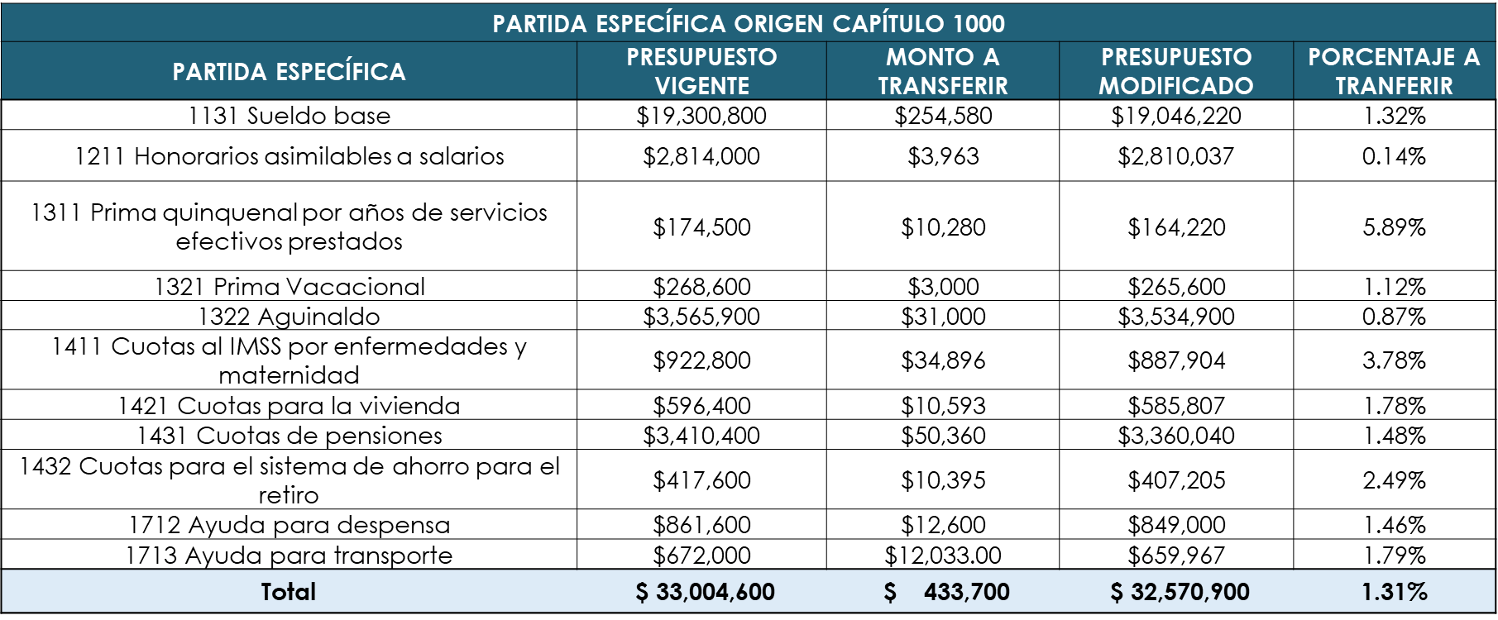

Acto seguido, el Secretario Técnico puso a la vista de las y los asistentes, las tablas donde se identifican las partidas específicas de destino, de los capítulos 2000, 3000 y 5000.

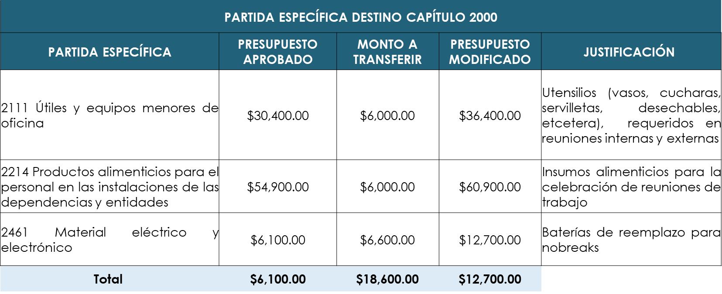

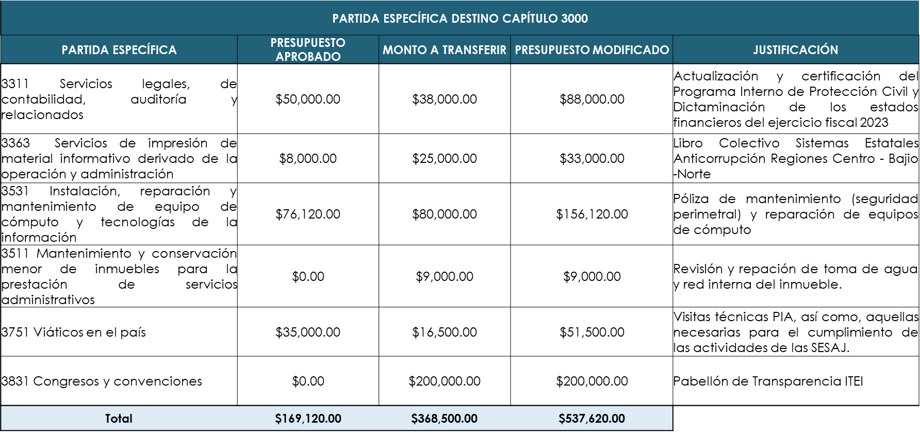

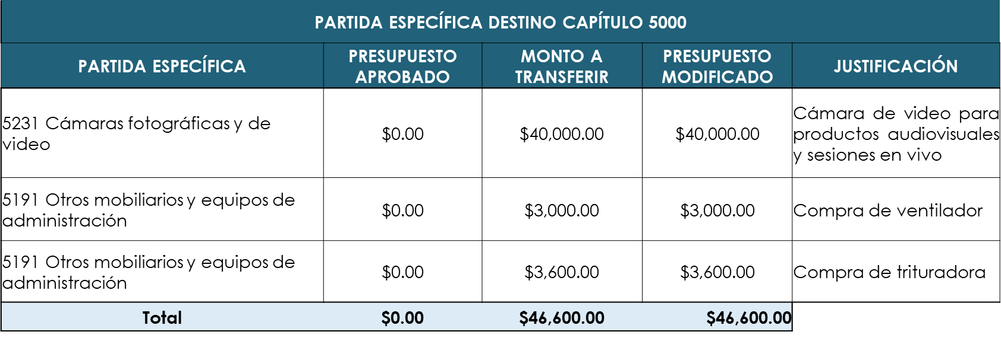

En uso de la voz, la Comisionada Presidenta del ITEI, Olga Navarro Benavides, agradeció la disposición de todos y cada uno de los integrantes del Órgano de Gobierno, para poder llevar a cabo el Pabellón de la Transparencia en el marco de la Feria Internacional del Libro de Guadalajara 2024. Mencionó que el ITEI lleva participando 11 años en lo que hoy se considera como la fiesta cultural más grande de Iberoamérica. Destacó la posibilidad de vertebrar al Comité Coordinador, y difundir las actividades que hacen cada uno de sus integrantes, para que la sociedad los conozca de una manera diferente, puntualizó que a través del Pabellón de la Transparencia se pretende llegar a más niños, niñas, adultos mayores y a todos los que se acercan de manera natural a esta Feria Internacional del Libro, que además este año tiene como invitado de honor a España.

Por su parte el Presidente mencionó que en algún momento se tuvo previsto implementar un pabellón de la anticorrupción, lo cual no prosperó debido a la falta de presupuesto para llevarlo a cabo. En este sentido, el Presidente aplaudió que se estén conjuntando esfuerzos, dado que pabellones como el del INAI y el del ITEI pueden ser mucho más utilizados ya que, colateralmente a sus programas de actividades, se pueden incluir lo que se le llama “presentaciones de bolsillo” o “de pasillo”. En ese sentido, sugirió que el stand de este año sea llamado el de la Transparencia y la Integridad. Finalizó su participación agradeciendo la generosidad de la Comisionada Presidenta.

En el mismo contexto el Secretario Técnico reiteró que las transferencias no solamente son apegadas a legalidad en disciplina financiera, presupuesto, contabilidad y gasto público; sino también a la Ley del Sistema Anticorrupción del Estado de Jalisco, que establece las facultades del Comité Coordinador para la promoción de la Política Estatal Anticorrupción de Jalisco, por lo cual se justifica el contenido sustantivo de esta actividad. Al no haber más comentarios al respecto el Secretario Técnico, registró la votación correspondiente, de manera nominal, de las personas integrantes del Órgano de Gobierno, quienes aprobaron por unanimidad el siguiente acuerdo:

A.OG.2024.13
Se aprueban las modificaciones al Presupuesto de Egresos de la Secretaría Ejecutiva del Sistema Estatal Anticorrupción de Jalisco, correspondiente al ejercicio fiscal 2024, por un monto de $433,700.00 (Cuatrocientos treinta y tres mil setecientos pesos 00/100 M.N) teniendo como partidas específicas de origen las siguientes, pertenecientes al capítulo 1000: 1131, 1211, 1311, 1321, 1322, 1411, 1421, 1431, 1432, 1712 y 1713; y como partidas específicas de destino las siguientes, pertenecientes a los capítulos 2000, 3000 y 5000: 2111, 2214, 2461, 3311, 3363, 3511, 3531, 3751, 3831, 5231, 5191; en los términos expuestos por el Secretario Técnico y por los montos descritos en el documento anexo que será parte del acta de esta sesión.

- Propuesta, y en su caso, aprobación de renovaciones de nombramientos y designaciones.

Por lo que ve al octavo punto del orden del día, el Secretario Técnico informó que la propuesta de aprobación de renovaciones de nombramientos y designaciones se fundamenta en el artículo 23, numeral 1, fracción VIII, de la Ley de Entidades Paraestatales del Estado de Jalisco; así como en el artículo 20, fracción XIX, y artículo 14, fracción IV, del Estatuto Orgánico de la Secretaría Ejecutiva del Sistema Estatal Anticorrupción de Jalisco, que establece: “El Órgano de Gobierno tendrá como atribuciones indelegables, las siguientes: … IV. Nombrar y remover a propuesta del Secretario Técnico a los funcionarios públicos del nivel inmediato inferior a éste”.

Agregó que esta propuesta se presenta, habida cuenta del cumplimiento del Acuerdo A.OG.2024.3, de la entrega previa de la información correspondiente a este punto, y en ejercicio de las facultades de la Secretaría Técnica.

Acto seguido puso a la vista de las y los integrantes del Órgano de Gobierno la propuesta con los siguientes nombramientos y números de acuerdo correspondientes:
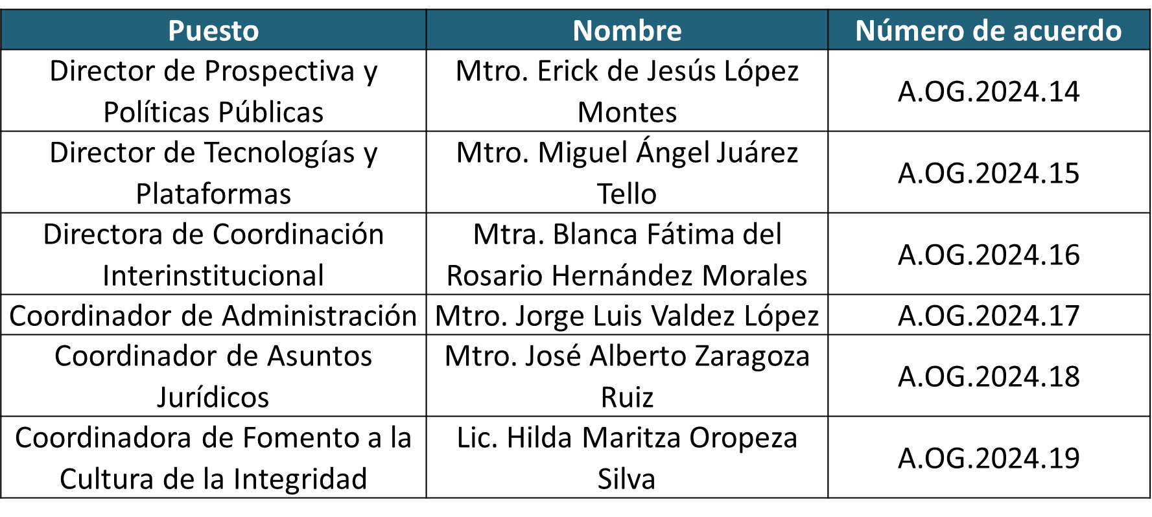

En el uso de la voz, el Presidente consultó si hubiese algún comentario al respecto, al no tenerlo, solicitó al Secretario Técnico registrar el sentido del voto de las propuestas de acuerdos, de manera nominal.

El Secretario Técnico registró la votación correspondiente, de manera nominal, de las personas integrantes del Órgano de Gobierno, quienes aprobaron por unanimidad los siguientes acuerdos:

A.OG.2024.14
Se aprueba la designación de Erick de Jesús López Montes, como Titular de la Dirección de Prospectiva y Políticas Públicas, de la Secretaría Ejecutiva del Sistema Estatal Anticorrupción de Jalisco, por el periodo que va del 1 de abril de 2024 al 31 de enero de 2025, con fundamento en las atribuciones conferidas al Órgano de Gobierno en el Estatuto Orgánico de la Secretaría Ejecutiva, en su artículo 14, Fracción IV; y se instruye al Secretario Técnico para expedir el nombramiento con los requisitos legales correspondientes.

A.OG.2024.15
Se aprueba la designación de Miguel Ángel Juárez Tello, como Titular de la Dirección de Tecnologías y Plataformas, de la Secretaría Ejecutiva del Sistema Estatal Anticorrupción de Jalisco, por el periodo que va del 1 de abril de 2024 al 31 de enero de 2025, con fundamento en las atribuciones conferidas al Órgano de Gobierno en el Estatuto Orgánico de la Secretaría Ejecutiva, en su artículo 14, Fracción IV; y se instruye al Secretario Técnico para expedir el nombramiento con los requisitos legales correspondientes.

A.OG.2024.16
Se aprueba la designación de Blanca Fátima del Rosario Hernández Morales, como Titular de la Dirección de Coordinación Interinstitucional, de la Secretaría Ejecutiva del Sistema Estatal Anticorrupción de Jalisco, por el periodo que va del 1 de abril de 2024 al 31 de enero de 2025, con fundamento en las atribuciones conferidas al Órgano de Gobierno en el Estatuto Orgánico de la Secretaría Ejecutiva, en su artículo 14, Fracción IV; y se instruye al Secretario Técnico para expedir el nombramiento con los requisitos legales correspondientes.

A.OG.2024.17
Se aprueba la renovación del nombramiento de Jorge Luis Valdez López, como Titular de la Coordinación de Administración, por el periodo que va del 1 de abril de 2024 al 31 de enero de 2025, con fundamento en las atribuciones conferidas al Órgano de Gobierno en el Estatuto Orgánico de la Secretaría Ejecutiva, en su artículo 14, Fracción IV; y se instruye al Secretario Técnico para expedir el nombramiento con los requisitos legales correspondientes.

A.OG.2024.18
Se aprueba la renovación del nombramiento de José Alberto Zaragoza Ruiz, como Titular de la Coordinación de Asuntos Jurídicos, por el periodo que va del 1 de abril de 2024 al 31 de enero de 2025, con fundamento en las atribuciones conferidas al Órgano de Gobierno en el Estatuto Orgánico de la Secretaría Ejecutiva, en su artículo 14, Fracción IV; y se instruye al Secretario Técnico para expedir el nombramiento con los requisitos legales correspondientes.

A.OG.2024.19
Se aprueba la designación de Hilda Maritza Oropeza Silva, como Titular de la Coordinación de Fomento a la Cultura de la Integridad, de la Secretaría Ejecutiva del Sistema Estatal Anticorrupción de Jalisco, por el periodo que va del 1 de abril de 2024 al 31 de enero de 2025, con fundamento en las atribuciones conferidas al Órgano de Gobierno en el Estatuto Orgánico de la Secretaría Ejecutiva, en su artículo 14, Fracción IV; y se instruye al Secretario Técnico para expedir el nombramiento con los requisitos legales correspondientes.

- Asuntos generales.

9.1 Presentación, para conocimiento, del Informe Anual de Gestión Financiera, del 01 de julio al 31 de diciembre del ejercicio fiscal 2023.
El Secretario Técnico informó que, conforme a lo dispuesto en el artículo 23, fracción XV, de la Ley de Entidades Paraestatales del Estado de Jalisco; y del artículo 20, fracción XXIV, del Estatuto Orgánico de Secretaría Ejecutiva, se presentó ante la instancia correspondiente, el Informe Anual de Gestión Financiera del segundo semestre del ejercicio fiscal 2023.

9.2 Presentación, para conocimiento, del Informe Individual de Participaciones Federales a Entidades Federativas Cuenta Pública 2022.
En el mismo sentido el Secretario Técnico informó que, conforme a lo dispuesto en el artículo 23, fracción XV, de la Ley de Entidades Paraestatales del Estado de Jalisco; y del artículo 20, fracción XXIV, del Estatuto Orgánico de Secretaría Ejecutiva, se recibió el Informe Individual de Participaciones Federales a Entidades Federativas Cuenta Pública 2022, en el que se notificó que no hay observaciones al ejercicio fiscal 2022 de la Secretaría Ejecutiva.

9.3 Presentación, para conocimiento, del Programa Anual de Trabajo 2024 del OIC de la SESAJ.
Finalmente, el Secretario Técnico informó que, con fundamento en lo dispuesto por el artículo 53 bis, fracción IX, de la Ley de Responsabilidades Políticas y Administrativas del Estado de Jalisco, el Órgano Interno de Control de la Secretaría Ejecutiva formuló su Programa Anual de Trabajo 2024, del cual se hizo entrega de un ejemplar impreso a las personas integrantes del Órgano de Gobierno.

- Acuerdos

Quienes integran el Órgano de Gobierno, en el desarrollo de la Segunda Sesión Ordinaria, aprobaron los siguientes acuerdos:

A.OG.2024.9
Se aprueba el Orden del día de la Sesión Ordinaria de fecha 21 de marzo del año 2024.

A.OG.2024.10
Se aprueba el Acta de la Sesión Ordinaria celebrada el 01 de febrero de 2024.

A.OG.2024.11
Se aprueba el Programa Institucional Anticorrupción de la Secretaría Ejecutiva del Sistema Estatal Anticorrupción de Jalisco.

A.OG.2024.12
Se aprueba el Programa de Trabajo Anual 2024 de la Secretaría Ejecutiva del Sistema Estatal Anticorrupción de Jalisco.

A.OG.2024.13
Se aprueban las modificaciones al Presupuesto de Egresos de la Secretaría Ejecutiva del Sistema Estatal Anticorrupción de Jalisco, correspondiente al ejercicio fiscal 2024, por un monto de $433,700.00 (Cuatrocientos treinta y tres mil setecientos pesos 00/100 M.N) teniendo como partidas específicas de origen las siguientes, pertenecientes al capítulo 1000: 1131, 1211, 1311, 1321, 1322, 1411, 1421, 1431, 1432, 1712 y 1713; y como partidas específicas de destino las siguientes, pertenecientes a los capítulos 2000, 3000 y 5000: 2111, 2214, 2461, 3311, 3363, 3511, 3531, 3751, 3831, 5231, 5191; en los términos expuestos por el Secretario Técnico y por los montos descritos en el documento anexo que será parte del acta de esta sesión.

A.OG.2024.14
Se aprueba la designación de Erick de Jesús López Montes, como Titular de la Dirección de Prospectiva y Políticas Públicas de la Secretaría Ejecutiva del Sistema Estatal Anticorrupción de Jalisco, por el periodo que va del 1 de abril de 2024 al 31 de enero de 2025, con fundamento en las atribuciones conferidas al Órgano de Gobierno en el Estatuto Orgánico de la Secretaría Ejecutiva, en su artículo 14, Fracción IV; y se instruye al Secretario Técnico para expedir el nombramiento con los requisitos legales correspondientes.

A.OG.2024.15
Se aprueba la designación de Miguel Ángel Juárez Tello, como Titular de la Dirección de Tecnologías y Plataformas, de la Secretaría Ejecutiva del Sistema Estatal Anticorrupción de Jalisco, por el periodo que va del 1 de abril de 2024 al 31 de enero de 2025, con fundamento en las atribuciones conferidas al Órgano de Gobierno en el Estatuto Orgánico de la Secretaría Ejecutiva, en su artículo 14, Fracción IV; y se instruye al Secretario Técnico para expedir el nombramiento con los requisitos legales correspondientes.

A.OG.2024.16
Se aprueba la designación de Blanca Fátima del Rosario Hernández Morales, como Titular de la Dirección de Coordinación Interinstitucional, de la Secretaría Ejecutiva del Sistema Estatal Anticorrupción de Jalisco, por el periodo que va del 1 de abril de 2024 al 31 de enero de 2025, con fundamento en las atribuciones conferidas al Órgano de Gobierno en el Estatuto Orgánico de la Secretaría Ejecutiva, en su artículo 14, Fracción IV; y se instruye al Secretario Técnico para expedir el nombramiento con los requisitos legales correspondientes.

A.OG.2024.17
Se aprueba la renovación del nombramiento de Jorge Luis Valdez López, como Titular de la Coordinación de Administración, por el periodo que va del 1 de abril de 2024 al 31 de enero de 2025, con fundamento en las atribuciones conferidas al Órgano de Gobierno en el Estatuto Orgánico de la Secretaría Ejecutiva, en su artículo 14, Fracción IV; y se instruye al Secretario Técnico para expedir el nombramiento con los requisitos legales correspondientes.

A.OG.2024.18
Se aprueba la renovación del nombramiento de José Alberto Zaragoza Ruiz, como Titular de la Coordinación de Asuntos Jurídicos, por el periodo que va del 1 de abril de 2024 al 31 de enero de 2025, con fundamento en las atribuciones conferidas al Órgano de Gobierno en el Estatuto Orgánico de la Secretaría Ejecutiva, en su artículo 14, Fracción IV; y se instruye al Secretario Técnico para expedir el nombramiento con los requisitos legales correspondientes.

A.OG.2024.19
Se aprueba la designación de Hilda Maritza Oropeza Silva, como Titular de la Coordinación de Fomento a la Cultura de la Integridad de la Secretaría Ejecutiva del Sistema Estatal Anticorrupción de Jalisco, por el periodo que va del 1 de abril de 2024 al 31 de enero de 2025, con fundamento en las atribuciones conferidas al Órgano de Gobierno en el Estatuto Orgánico de la Secretaría Ejecutiva, en su artículo 14, Fracción IV; y se instruye al Secretario Técnico para expedir el nombramiento con los requisitos legales correspondientes.

- Clausura de la Sesión

Finalmente, agotados los puntos del orden del día y no habiendo más asuntos que tratar, el Presidente dio por clausurada la Segunda Sesión Ordinaria del Órgano de Gobierno de la Secretaría Ejecutiva del Sistema Estatal Anticorrupción de Jalisco, siendo las 18:40 horas del día jueves 21 de marzo de 2024.

Órgano de Gobierno de la Secretaría Ejecutiva del Sistema Estatal Anticorrupción de Jalisco
David Gómez Álvarez
Presidente del Órgano de Gobierno
en representación del Comité de Participación Social

Jorge Alejandro Ortiz Ramírez  Auditor Superior del Estado de Jalisco |  |  |  | María Teresa Brito Serrano  Contralora del Estado de Jalisco
José Ramón Jiménez Gutiérrez  Presidente del Tribunal de Justicia Administrativa del Estado de Jalisco |  |  |  | Daniel Espinosa Licón  Presidente del Consejo de la Judicatura del Estado de Jalisco
Olga Navarro Benavides  Comisionada Presidenta del Instituto de Transparencia, Información Pública y Protección de Datos Personales del Estado de Jalisco |  |  |  | Juan Partida Morales  Secretario de la Hacienda Pública del Estado de Jalisco

Secretario Técnico del Órgano de Gobierno

Gilberto Tinajero Díaz
Secretario Técnico de la Secretaría Ejecutiva
del Sistema Estatal Anticorrupción de Jalisco

La presente hoja de firmas corresponde al Acta de la Segunda Sesión Ordinaria del Órgano de Gobierno de la Secretaría Ejecutiva del Sistema Estatal Anticorrupción de Jalisco, celebrada el 21 de marzo de 2024, que obra en 15 fojas, incluyendo la presente.

